**Petunjuk Operasional Kegiatan (POK) Memindahkan .mdf dan .ldf ke folder / Path lain**

1. **Mengecek lokasi penyimpanan file .mdf dan .ldf pada SQL Server**

Select file_id, name, physical_name

From [Database Name].sys.database_files

Perintah diatas untuk melihat *naming* file .mdf database dan default lokasi penyimpanan C:\Program Files\Microsoft SQL Server\MSSQL10_50.SQLSERVER2008\MSSQL\DATA

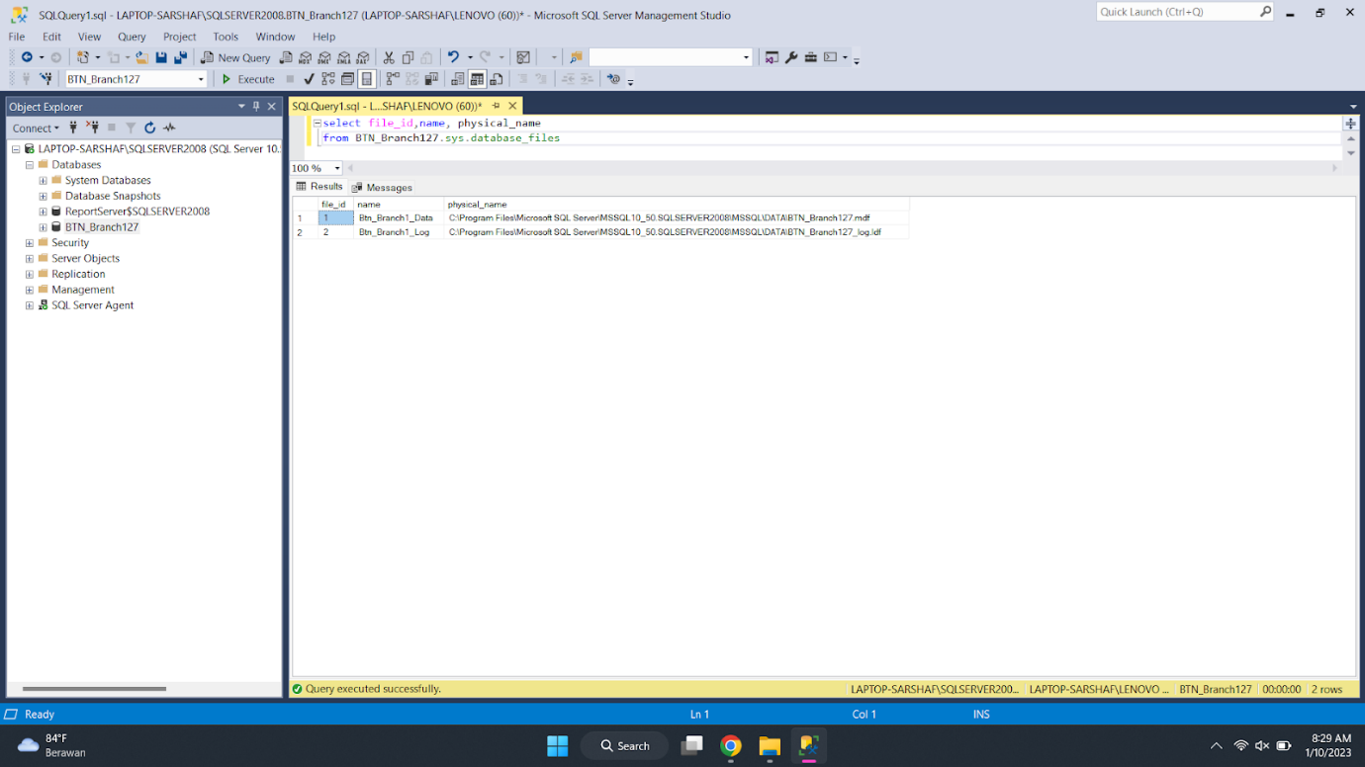

1. **Membuat Status Database menjadi Offline**

Alter Database [Database Name] Set Offline with Rollback Immediate

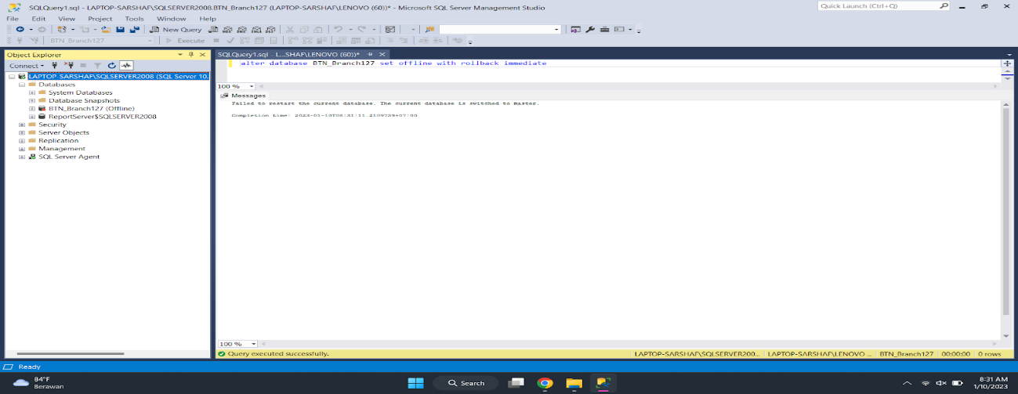

1. **Pindahkan file database .mdf and .ldf ke lokasi yang baru**

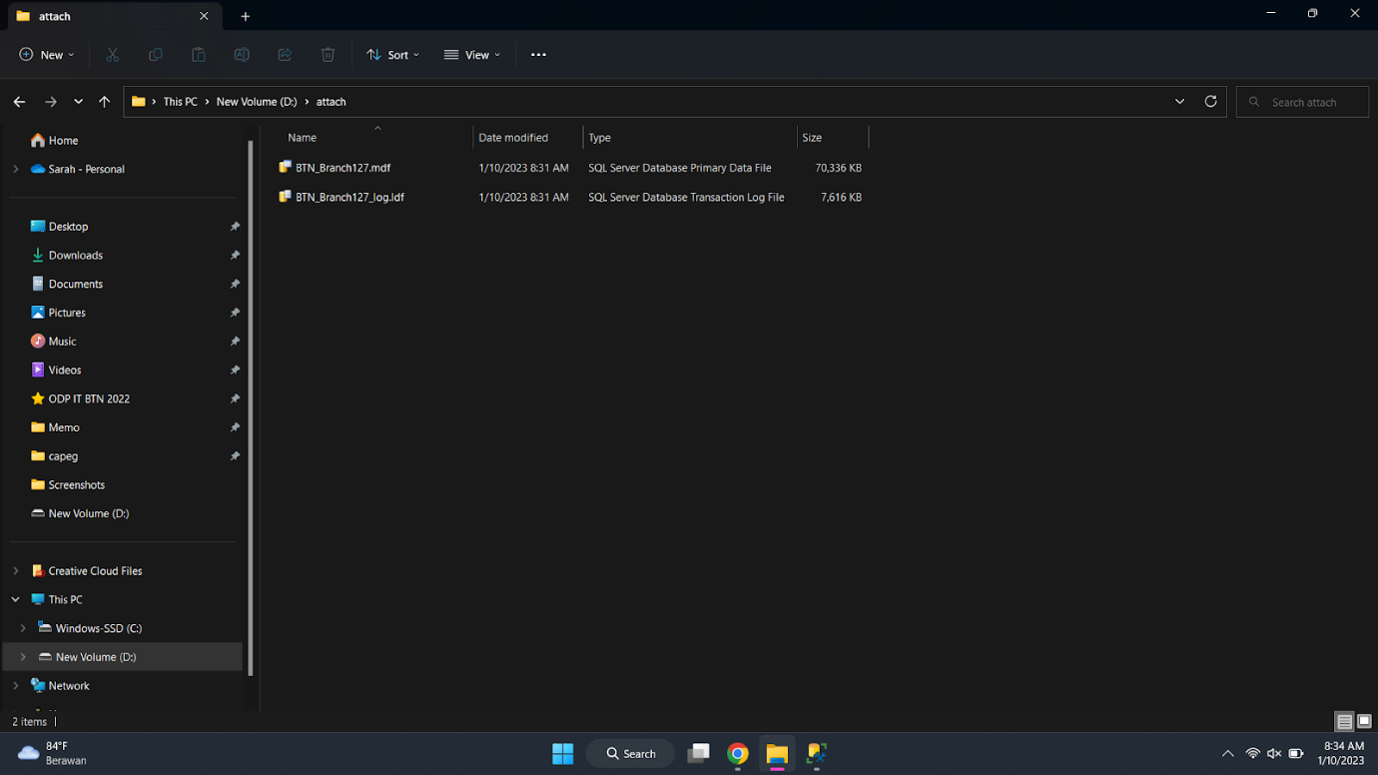

1. **Meng*update* lokasi database .mdf and .ldf ke folder baru di SSMS**

alter database [Database Name]

modify file  (name = '[Name]', filename = '[New File Path]\[Database Name].mdf')

alter database [Database Name]

modify file  (name = '[Name]', filename = '[New File Path]\[Database Name].ldf')

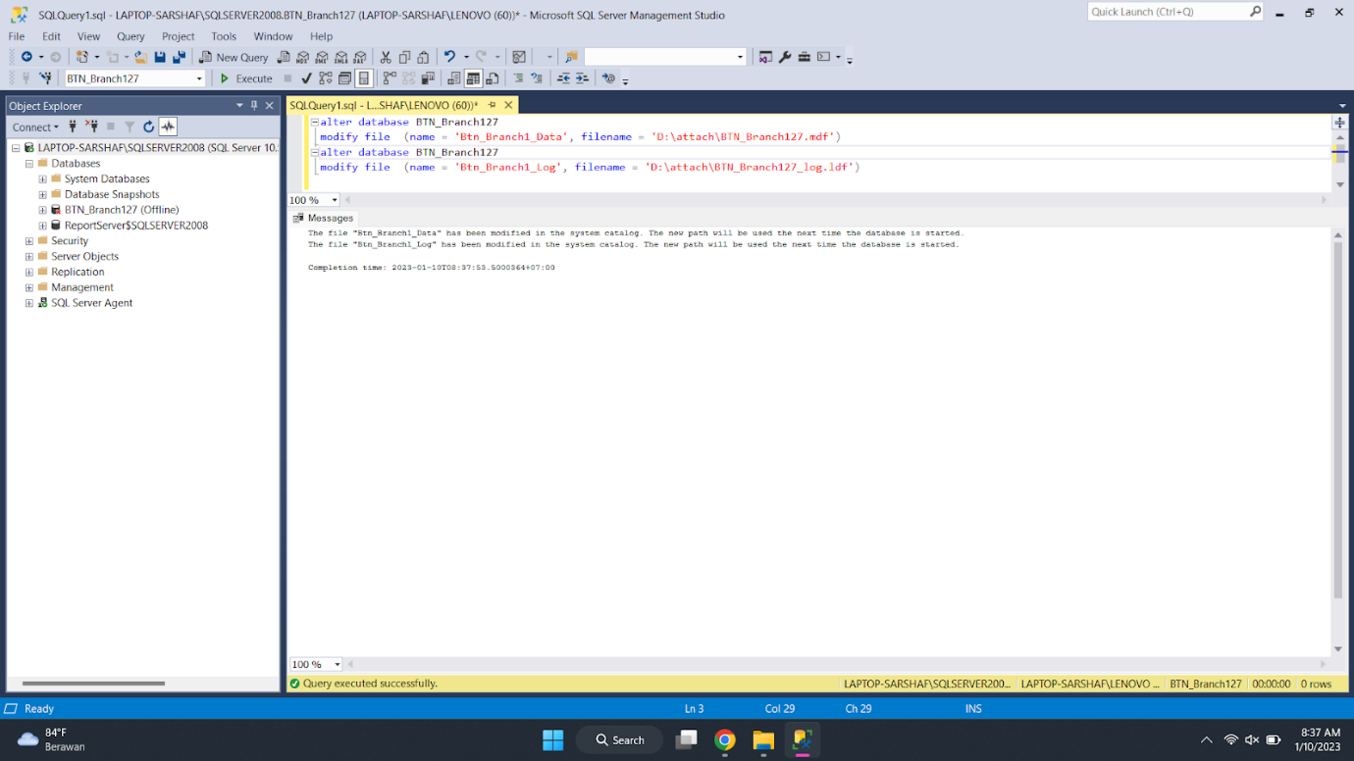

1. **Mengembalikan Status Database menjadi Online**

Alter Database [Database Name] Set Online

